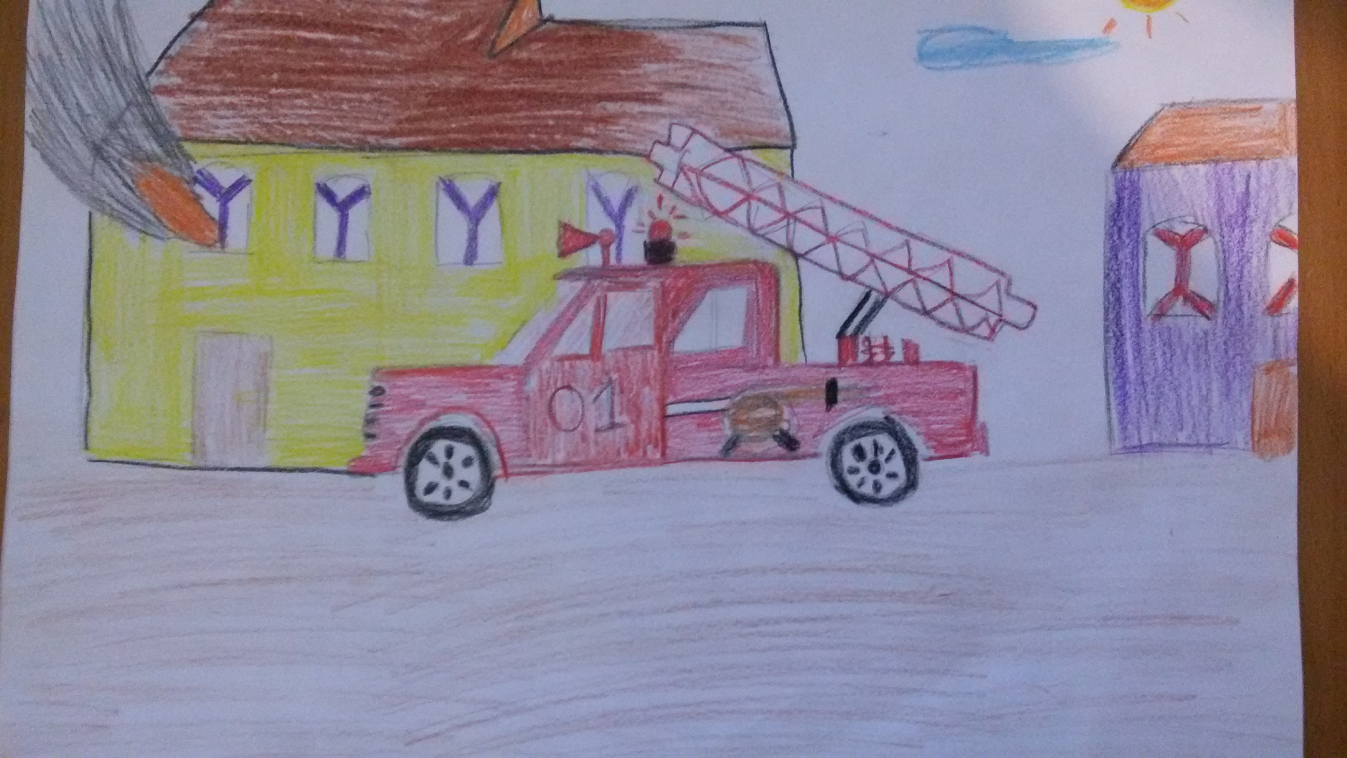

Чарду Егор Андреевич 10.01.2004 г.р. 5 Б ТМКОУ «ХСШИ»

«Вызов 01»

Руководитель: Богоявленская Жанна Александровна – учитель технологии и ИЗО

с.Хатанга